UNIVERSIDAD TECNOLÓGICA NACIONAL
FACULTAD REGIONAL CÓRDOBA
Ingeniería en Sistemas de Información
Seminario Integrador
ESTUDIO INICIAL
RentAR — Plataforma web de Gestión de Alquileres de Inmuebles
Curso: 3K1
Año: 2026
Docentes:
Daniel Herrera, María Cecilia Ortiz, Rita Pérez
Integrantes:
Artaz, Nicolás
D’Andrea Escoda, Thiago Augusto
Diaz, Ivan Fabricio
Pilar Carrizo, Camila
Rosales, Tomás Daniel
Córdoba, Argentina

FACULTAD REGIONAL CÓRDOBA
Analista Universitario de Sistemas
Seminario Integrador

CÁTEDRA | Seminario Integrador
ÁMBITO DE APLICACIÓN | Web
NOMBRE DEL SOFTWARE | RentAR
OBJETIVO | Brindar un sistema de información para alquilar viviendas por contacto directo con sus dueños, sin inmobiliarias de por medio, así como también permitir la administración del propio alquiler.
METODOLOGÍA | Scrum
EQUIPO DE TRABAJO | LEGAJO | APELLIDO, NOMBRES |  | Mail De Contacto
EQUIPO DE TRABAJO | 87508 | Artaz, Nicolás |  | nicoartaz@gmail.com
EQUIPO DE TRABAJO | 87381 | D’Andrea Escoda, Thiago Augusto |  | thiagodan@tuta.io
EQUIPO DE TRABAJO | 87473 | Diaz, Ivan Fabricio |  | ivandiazfabricio@gmail.com
EQUIPO DE TRABAJO | 87338 | Rosales, Tomás Daniel |  | tomas_dani18@outlook.com
EQUIPO DE TRABAJO | 90496 | Pilar Carrizo, Camila |  | carrizopcamila@gmail.com
CURSO | 3K1
DOCENTES | Daniel Herrera, María Cecilia Ortiz, Rita Pérez
AÑO DE CURSADO | 2026
FECHA DE EXAMEN | DD/MM/AAAA


Hoja de Historial de revisiones
NRO. DE REV. | DETALLE | AUTOR
0 | Elaboración inicial del documento completo. | Artaz, Nicolás;  D’Andrea, Thiago;  Diaz, Ivan;  Rosales, Tomás;  Carrizo, Camila

Índice
1- Introducción al proyecto 4
2- Propósito del documento 6
3- Ámbito de aplicación 7
3.1- Contextualización 7
3.2- Análisis de sistemas similares 7
4- Mapa de procesos global 9
5- Impulsos 10
5.1- Oportunidades 10
5.2- Requerimientos Funcionales y No Funcionales 11
6- Propuesta del sistema de información 12
6.1- Objetivo del SI 12
6.2- Requerimientos funcionales detallados 12
7- Estudio de Prefactibilidad 13
7.1- Prefactibilidad técnica 13
7.2- Prefactibilidad económica 13
7.3- Prefactibilidad operativa 13
8- Metodología a utilizar 14
9- Roadmap del proyecto 14
10- Glosario 15
11- Anexos 16
Anexo 1- Registro fotográfico de sistemas similares existentes 16

1- Introducción al proyecto
En la actualidad, los alquileres de viviendas no amuebladas se realizan a través de múltiples herramientas diferentes y medios informales: una web para buscar alquileres, firmas de contrato presenciales y subsiguiente comunicación a través de WhatsApp. Esto dificulta, por ejemplo, el seguimiento del pago del alquiler para ambas partes: a veces, el locador lleva el seguimiento con una planilla de Excel; otras, simplemente confía en no perder su historial de mensajes en WhatsApp.
Para solucionarlo, proponemos un Sistema de Información que permita a los locadores no solo dar a conocer sus propiedades de manera directa, sino también firmar el contrato de alquiler desde ambas partes con una firma electrónica, reduciendo la fricción surgida del alquiler tradicional, especialmente en situaciones donde el locatario no se encuentra aún en la localidad del inmueble, y además, realizar la gestión de la propiedad, facilitando el seguimiento de pagos y el cálculo automático de los ajustes periódicos.

2- Propósito del documento
El presente documento constituye el estudio inicial para el posterior desarrollo del proyecto RentAR y tiene como propósito demostrar el estudio de requerimientos, análisis de factibilidad, definición de objetivos y alcances que se utilizarán como guía para el desarrollo del proyecto.
Dentro de este proyecto se encontrarán los procesos de negocio con sus objetivos definidos, análisis de necesidades y requerimientos, estudios de prefactibilidad, metodologías a utilizar y roadmaps.
Con esta premisa nos guiaremos en base a las necesidades recopiladas de entrevistas de locadores y locatarios para proporcionar un sistema que pueda facilitar tareas cotidianas.

3- Ámbito de aplicación

3.1- Contextualización
La idea de este trabajo surge en gran parte de una necesidad presente por un pariente de uno de los integrantes del equipo, quien realiza alquileres de manera directa y no dispone de las herramientas necesarias para efectuar una administración simple de los mismos: depende de múltiples planillas de Excel a fin de llevar un seguimiento de cada uno. También, surge de un problema enfrentado por algunos de los miembros del equipo al querer alquilar: al encontrarse en su momento en otra provincia, se debió enviar el contrato de alquiler por correo para firmarlo.
Dada la constante necesidad de alquilar propiedades, siendo de especial atención la ciudad de Córdoba, a donde asisten miles de nuevos estudiantes cada año, se detectó la falta de una web integradora que permita, además de encontrar propiedades disponibles, también cerrar el contrato de alquiler directamente desde la web y realizar los pagos necesarios, tanto previos al alquiler como durante el mismo.

3.2- Análisis de sistemas similares
Se relevaron cinco tipos de soluciones digitales relacionadas con el problema presentado en este informe, ninguna de las cuales cubre de forma integral las funcionalidades propuestas:
ARquiler (arquiler.com) (Fig.1 y 2)
Calculadora online orientada exclusivamente a estimar el nuevo valor del alquiler según la ley vigente y el índice elegido, a partir del valor inicial, la fecha de inicio del contrato y la periodicidad de ajuste. No ofrece publicación de propiedades, búsqueda, cobro ni gestión de contratos.
Argenprop / ZonaProp (con Argenprop Gestión) (Fig.3 y 4)
Portales de búsqueda y publicación de inmuebles con gran volumen de avisos y filtros de búsqueda avanzados. Argenprop incorporó además un CRM gratuito para inmobiliarias (Argenprop Gestión) que permite administrar publicaciones y gestionar garantías online, pero no incluye cálculo automático de ajuste del alquiler ni cobro dentro de la plataforma.
TusAlquileres.com.ar (Fig.5)
Software de administración de alquileres orientado a inmobiliarias, con funciones de cálculo automático de punitorios por mora, emisión de recibos y liquidaciones, y facturación. Es la solución más cercana en funcionalidad administrativa a la propuesta de este proyecto, aunque está pensada como herramienta interna de gestión para inmobiliarias y no incluye un portal público de búsqueda ni un flujo de postulación para locatarios.
Roomix (Fig.6 y 7)
Buscador agregador de avisos de distintos portales (ZonaProp, Argenprop, MercadoLibre, entre otros) con asistencia por inteligencia artificial y herramientas de cálculo de índices. Funciona como metabuscador para el locatario, pero no gestiona la relación contractual, el cobro ni la administración del alquiler.
En conjunto, el relevamiento confirma que las soluciones existentes cubren de forma parcial el proceso: unas resuelven la búsqueda, otras el cálculo del ajuste y otras la administración interna de una inmobiliaria, pero ninguna integra en una misma plataforma la publicación, la búsqueda, la firma del contrato, el cálculo de ajuste, el cobro y el cierre del contrato. Ese es el espacio que ocupa la propuesta de este proyecto.
AirBNB (Fig.8)
Permite a los locadores y locatarios pactar el alquiler de manera directa y remota a través de la web, pero está enfocada únicamente a alquileres temporarios y amoblados, por lo que no contempla los requerimientos planteados por alquileres a largo plazo.

4- Mapa de procesos global
El siguiente mapa representa a nivel macro los procesos de negocio que la plataforma debe soportar a lo largo del ciclo de vida de un contrato de alquiler, desde la publicación de la propiedad hasta el cierre del contrato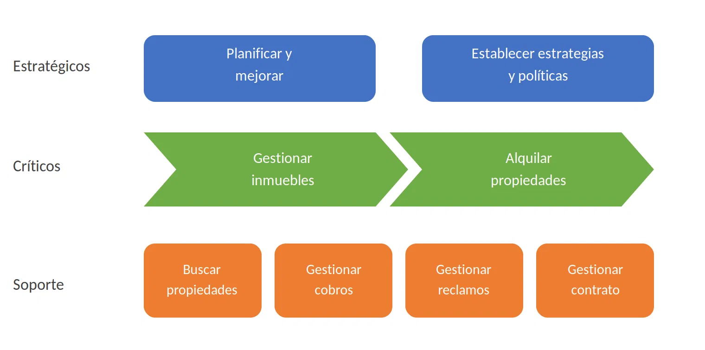
Estratégicos:
- Planificación y mejora continua: Definir la visión, misión y objetivos del sistema, y ajustar procesos según el feedback de usuarios.
- Establecer estrategias y políticas de servicios: Determinar los estándares de servicios, políticas de cobranza, criterios de evaluación de inquilinos y reglas generales de operación.
Críticos:
- Gestionar inmueble: Administrar el inventario de propiedades, mantener información actualizada de características, disponibilidad, mantenimiento y documentación legal.
- Alquilar propiedad: Facilitar la oferta, publicacion y cierre de contratos de alquiler entre propietarios e inquilinos
Soporte:
- Buscar propiedades: Permitir que los inquilinos busquen, filtren y visualicen propiedades disponibles según sus criterios.
- Gestionar cobros: Registrar, seguir y procesar pagos de alquileres, generando comprobantes y notificaciones automáticas.
- Gestionar reclamos: Recibir, registrar, asignar y dar seguimiento a incidencias reportadas por propiedades e inquilinos.
- Gestionar contratos: Crear, almacenar, gestionar versiones y documentar contratos de alquiler con control de firmas y fechas.

5- Impulsos
Actualmente no existe una plataforma que unifique búsqueda, cierre de contrato y administración de alquileres. En cambio, los usuarios deben realizar la búsqueda en una plataforma aparte, el cierre de contrato de manera presencial y la administración, usualmente, a través de medios informales como WhatsApp.
Entonces, algunos de los problemas actuales al alquilar propiedades son:
- Los contratos deben firmarse siempre de manera presencial por la ausencia de una web que facilite el proceso. Esto puede resultar especialmente problemático en aquellas situaciones en las que el locatario o los garantes no se encuentren físicamente en el sitio del alquiler.
- Los montos a pagar son informados usualmente vía WhatsApp, dificultando la trazabilidad de los pagos y dando lugar a incertidumbre para el locatario sobre la próxima actualización de los montos.
- Debido a lo anterior, los locatarios deben llevar un seguimiento manual de las fechas de vencimiento para realizar sus pagos, en lugar de disponer de una herramienta que los recuerde automáticamente.
- Los locadores no disponen de herramientas que faciliten la administración de sus propiedades, y si las hay, usualmente están enfocadas a inmobiliarias, por lo que los costos que exigen no se justifican para los locadores individuales. Debido a esto, puede que recurren a planillas de Excel, o directamente prescinda de alguna herramienta.

5.1- Oportunidades
- Alta adopción de medios de pago digitales y billeteras virtuales en Argentina, lo que permite integrar el cobro dentro de la misma plataforma mediante pasarelas ya existentes.
- La complejidad de los incrementos de los alquileres impulsaron la aparición de calculadoras y herramientas puntuales de ajuste, pero el relevamiento de sistemas similares confirmó que ninguna integra de punta a punta publicación, búsqueda, firma, cobro y cierre dentro de una misma plataforma.
- Los organismos oficiales (INDEC, BCRA) publican periódicamente los valores de los índices utilizados, lo que habilita una integración de datos automatizada y confiable.
- Los propietarios particulares no cuentan hoy con ninguna herramienta pensada específicamente para ellos, a diferencia de las inmobiliarias, que sí acceden a software de gestión genérico.
- Implementación de un Agente de IA que permita consultar información y resolver dudas respecto al contrato en un lenguaje natural y entendible.

5.2- Requerimientos Funcionales y No Funcionales
Requerimientos Funcionales Globales:
Administrar propiedades en alquiler: añadir o eliminar propiedades de un locador con detalles identificadores de las mismas y definir si las mismas se encuentran disponibles para alquilar o ya están alquiladas.
Gestionar alquileres: asociar un contrato de alquiler a una propiedad y vincular un alquiler entre locador y locatario.
Gestionar cobros: calcular y procesar cobro a realizarse por propiedad mes a mes, ajustando automáticamente el monto pactado de acuerdo al índice declarado en el contrato y excluyendo el monto de expensas extraordinarias, asignando el mismo únicamente al locador.
Gestionar reclamos: llevar un seguimiento de los reclamos o consultas que pueda realizar el locatario al locador con respecto a la propiedad que esté alquilando.
Administrar usuarios: permitir el registro de usuarios en la plataforma.
Gestionar notificaciones: realizar el envío de notificaciones a los locadores y locatarios, como recordatorios de pagos o para informar de un nuevo reclamo.
Gestionar mensajes: permitir la comunicación dentro de la plataforma entre locador y locatario.
Gestionar reportes e informes: recopilar los datos necesarios para la generación de reportes e informes.

Requerimientos No Funcionales:
- El proyecto se debe desarrollar con tecnologías web y soportar los navegadores Google Chrome, Mozilla Firefox y Safari, tanto en sus versiones de escritorio como móviles.
- El diseño debe ser responsive.
- La gestión de contratos debe seguir los lineamientos de la ley vigente de contratos de alquileres.
- La actualización de precios de alquileres debe seguir los índices IPC o ICL proporcionados por la página oficial del gobierno.
- Se deberá utilizar la base de datos Supabase.
- La gestión de cobros debe poder realizarse en efectivo o a través de la plataforma de MercadoPago.
- Se debe poder enviar notificaciones a los usuarios vía mail y dentro de la misma página web.
- Se utilizará una integración con IA (Gemini) para realizar análisis de los contratos y resolver consultas.

6- Propuesta del sistema de información

6.1- Objetivo del SI
El producto tiene como objetivo brindar información que permita centralizar el ofrecimiento, cierre de contrato y la gestión de alquileres realizados de manera directa entre locadores y locatarios. Busca simplificar la trazabilidad de los alquileres de inicio a fin, automatizar las actualizaciones periódicas del monto establecido en el contrato y la republicación de alquileres una vez vencido el plazo pactado, y agilizar el firmado de los contratos.

6.2- Requerimientos funcionales detallados
Administrar propiedades en alquiler:
- Registrar propiedad.
- Consultar propiedad.
- Modificar propiedad.
- Eliminar propiedad.
Gestionar alquileres:
- Registrar contrato de alquiler.
- Modificar contrato de alquiler.
Gestionar cobros:
- Registrar cobro.
- Consultar cobro.
- Emitir comprobante de pago.
Gestionar reclamos:
- Registrar reclamo.
- Consultar reclamo.
- Modificar reclamo.
- Eliminar reclamo.
Administrar usuarios:
- Registrar usuario.
- Consultar usuario.
- Modificar usuario.
Gestionar notificaciones:
- Registrar notificación.
- Consultar notificación.
Gestionar mensajes:
- Registrar mensaje.
- Consultar mensaje.
- Eliminar mensaje.
Gestionar reportes e informes:
- Generar y emitir histograma de pagos realizados y del precio del alquiler.

7- Estudio de Prefactibilidad

7.1- Prefactibilidad técnica
Para conectarse y utilizar la plataforma, los usuarios necesitarán disponer de conexión a internet y un navegador web en un dispositivo inteligente, como ser: una tablet, un teléfono móvil o una computadora.
En cuanto al desarrollo, no se precisa de ninguna innovación tecnológica, sino que se hará uso de tecnologías existentes.

7.2- Prefactibilidad económica
El costo de uso de la web será nulo para quienes busquen propiedades a alquilar y se cobrará una pequeña comisión mensual a los propietarios que reciban el pago de alquiler mediante MercadoPago. Además, a fines de sostener el alojamiento de la web en un servidor, se mostrarán pequeños anuncios en los bordes de la misma.
La arquitectura serverless propuesta (Vercel y Supabase) permite operar el MVP dentro de los niveles gratuitos o de bajo costo de estos servicios mientras el volumen de usuarios es reducido, lo que mantiene acotada la inversión en infraestructura durante el desarrollo académico del proyecto. La pasarela de pago no requiere costo fijo, sino una comisión por transacción procesada. El principal costo del proyecto es el esfuerzo de desarrollo, cubierto por el equipo del Seminario Integrador. Para una eventual puesta en producción comercial, el modelo de ingresos podría basarse en una comisión sobre el cobro gestionado o en una suscripción mensual, aunque ese análisis de negocio excede el alcance académico del presente informe.

7.3- Prefactibilidad operativa
Actualmente, en Argentina cada vez se ha incorporado más el uso de medios de pago virtuales, superando el efectivo. Sin embargo, esa adopción se concentra en consumos de bajo monto (transporte, comercios de cercanía, compras chicas); para un pago de monto elevado y periodicidad mensual como el alquiler, el medio predominante en la práctica sigue siendo el efectivo o la transferencia bancaria directa, en parte porque las pasarelas de pago cobran una comisión por transacción que resulta significativa sobre montos altos. Debido a ello, el sistema contempla, tal como se describe en el Proceso 4 (punto 4.2), tanto el cobro a través de la pasarela integrada como el registro manual de pagos realizados por transferencia, sin forzar a las partes a migrar a un único canal de cobro.
El principal riesgo operativo identificado es la resistencia al cambio por parte de los propietarios particulares, acostumbrados a gestionar sus alquileres de manera informal y no siempre familiarizados con herramientas digitales o con la firma electrónica de un contrato. Se propone mitigar este riesgo con un proceso de incorporación simple, sin necesidad de conocimientos técnicos, y con un alcance piloto acotado a la ciudad de Córdoba que permita validar la adopción antes de una expansión mayor.

8- Metodología a utilizar
Para las etapas de diseño y desarrollo se propone utilizar la metodología de Scrum, la cual sigue la filosofía del desarrollo ágil y organiza el trabajo en sprints breves (dos semanas) con entregas incrementales del producto. Este enfoque permite validar tempranamente los módulos más críticos del sistema antes de avanzar con funcionalidades de menor prioridad, y ajustar el backlog del proyecto según la retroalimentación de la cátedra en cada revisión.
Scrum fue creado por Ken Schwaber y Jeff Sutherland. La información obtenida con respecto a esta metodología proviene tanto de los apuntes empleados a lo largo de diferentes materias en la universidad como de Scrum.org (https://www.scrum.org/learning-series/what-is-scrum/). En cuanto a la filosofía ágil, los doce principios listados en el manifiesto ágil permiten un acercamiento a su funcionamiento
(https://agilemanifesto.org/iso/es/principles.html).

9- Roadmap del proyecto
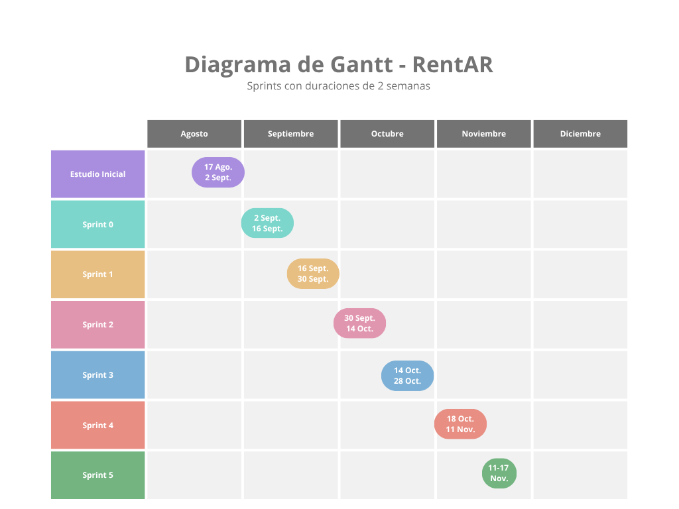

10- Glosario

Término | Definición
Locatario | Aquel que desea alquilar una propiedad.
Locador | Aquel que ofrece un alquiler.
Alquiler | Acción de dar a alguien algo, en este caso una vivienda, por un tiempo determinado mediante el pago de una cantidad convenida.
Inmueble | Propiedad perteneciente al locatario, la cual se ofrece en alquiler.
Expensa ordinaria | Gasto recurrente y habitual necesario para el funcionamiento diario del edificio, barrio o complejo.
Expensa extraordinaria | Gastos no habituales, necesarios para reparaciones o ampliaciones del edificio.

11- Anexos

Anexo 1- Registro fotográfico de sistemas similares existentes
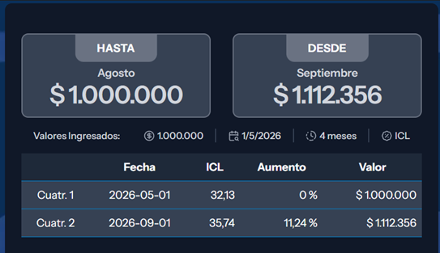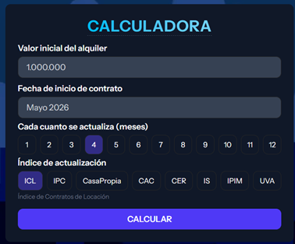
Fig.1 y 2 Calculadora ARquiler
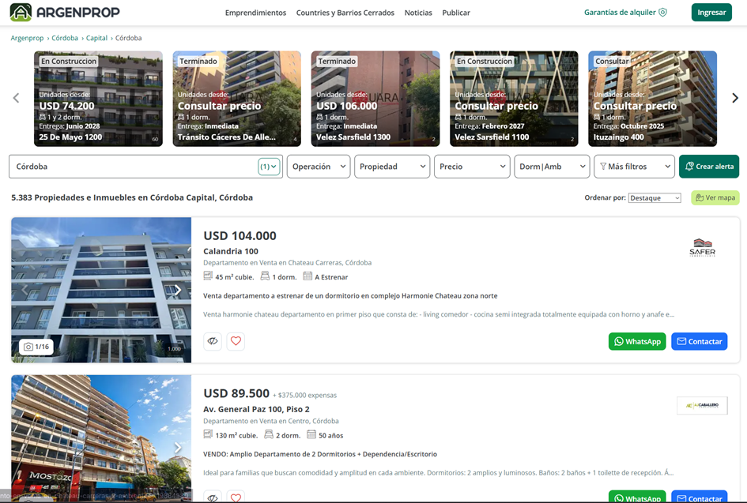
Fig.3 Página búsqueda de alquileres Argenprop

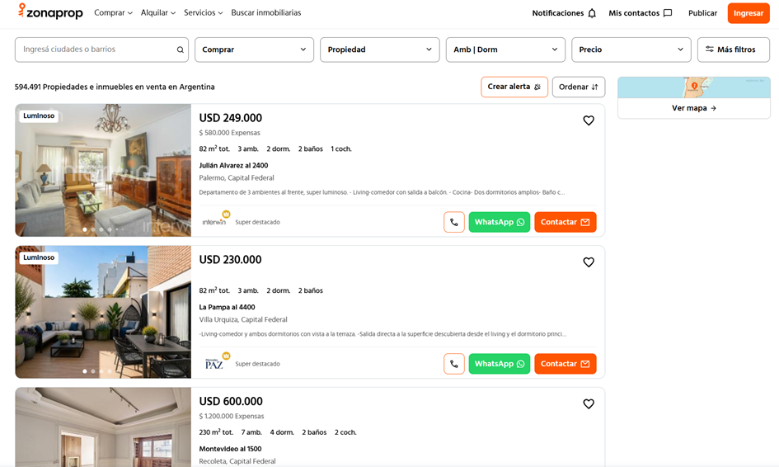
Fig.4 Página búsqueda de alquileres Zonaprop
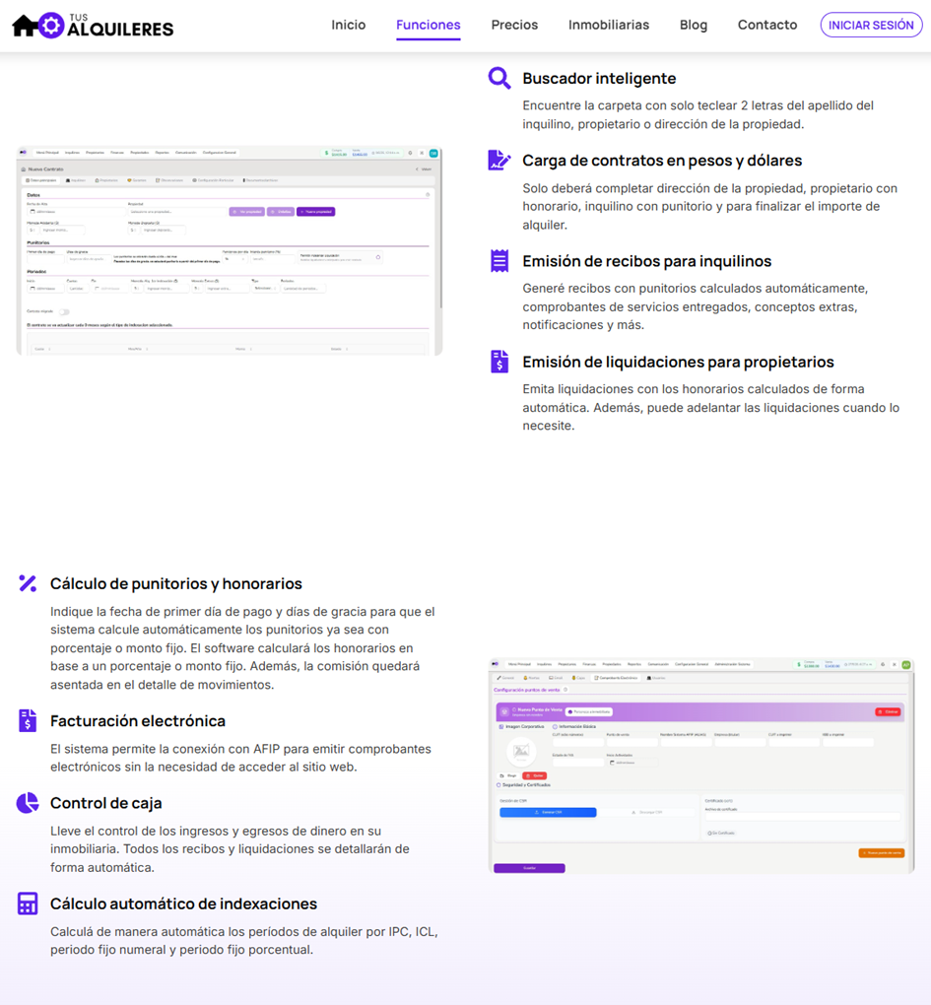
Fig.5 Página de funciones de TusAlquileres.com.ar

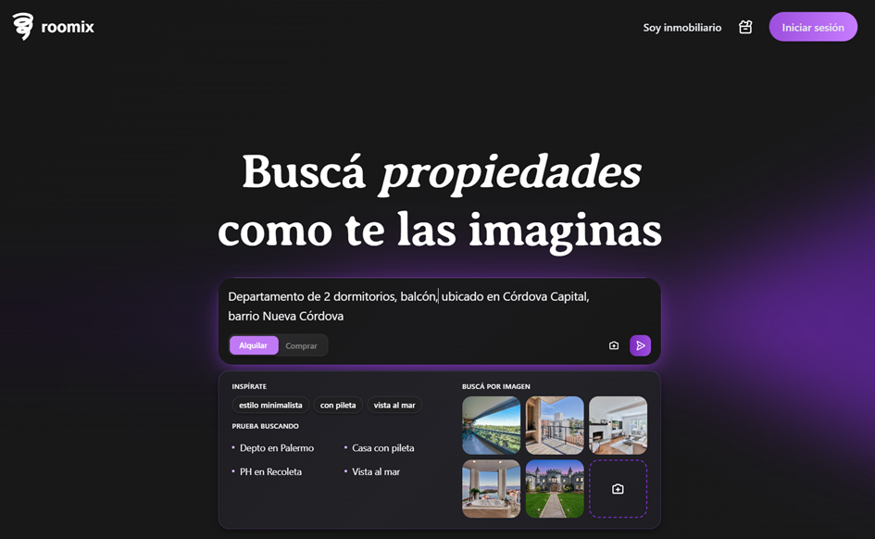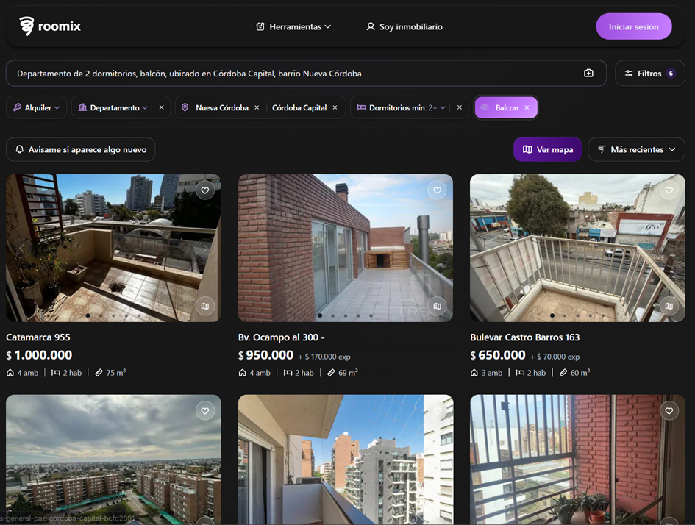
Fig.6 y Fig.7 Búsqueda con IA de la página roomix
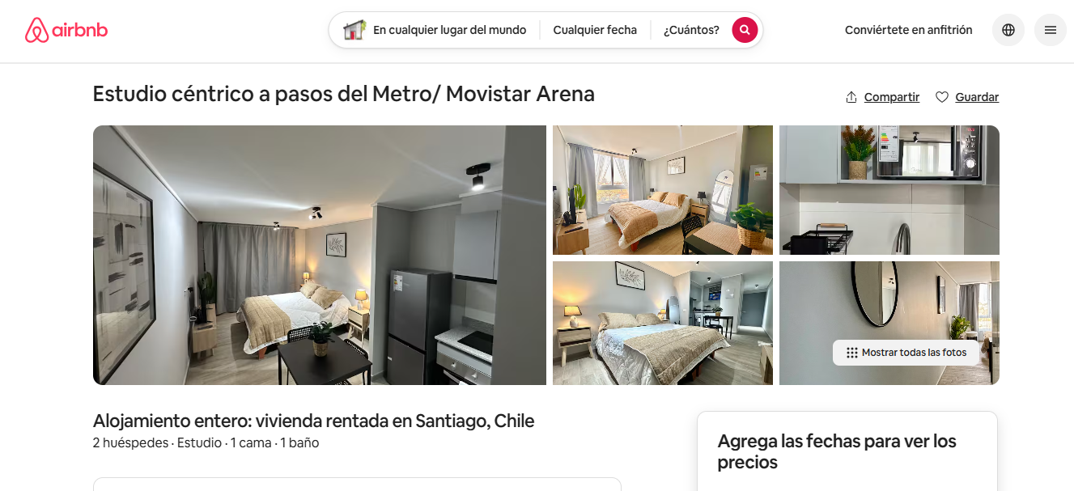
Fig.8 Página principal AirBNB

